平成27年度第2学年2学期数学中間テスト問題
2年（ ）番 氏名（ ）
答えはすべて解答用紙にわかりやすく記入すること。

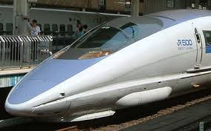
１ 下のグラフは、ある年の山陽新幹線の岡山―広島間の運行表です。この表を見て、次の問いに答えなさい。
(1) この運行表のことを何といいますか
(2) のぞみ51号が岡山に着くのは何時何分ですか。

(3) 岡山－広島間でこだま24号が
停車する駅をすべていいなさい。
(4) 最も速い新幹線はどれですか。
(5) 速さが同じ新幹線はどれとどれ
ですか。その理由も答えなさい。
(6) 後から来た新幹線に途中で追い
越される新幹線はどれですか。

２ 次の文の①～⑨にあてはまる適当な語句や式などを，下のア～サより選び，記号で答えなさい。
ｙがｘについての１次式で表されるとき，ｙはｘの（ ① ）であるといい，一般に ｙ＝ａｘ＋ｂ という式で表される。このとき，ａを（ ② ）または（③ ）といい，ｂを（④ ）という。また，ｙ＝ａｘ＋ｂのグラフは，これに比例する関数（ ⑤ ）のグラフを，（⑥ ）軸にそって，（⑦）だけ（⑧ ）移動した（⑨ ）である。
ア．直線 イ．ｙ＝ａｘ ウ．切片 エ．１次関数 オ．ｙ カ．対称 キ．ｂ
ク．変化の割合 ケ．平行 コ．傾き サ．曲線 シ．安心してください、はいてます

３ 一次関数ｙ＝－２ｘ＋３について、次の問いに答えなさい。
(1) グラフの傾きと切片を求めなさい。
(2) ｘの増加量が３のときのｙの増加量を求めなさい。
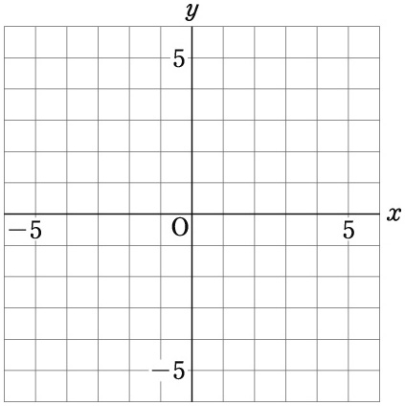
(3) ｙ＝９ となるようなｘの値を求めなさい。

４ 次の一次関数のグラフをかきなさい。
(1) ｙ＝ｘ－３
(2) ２ｘ＋ｙ＝４
(3) ｙ＝ｘ＋１
(4) ２ｘ＝－８

５ グラフが次のようになる一次関数の式を，それぞれ求めなさい。
(1) 直線y＝2x－3に平行で，点(2，2)を通る直線
(2) 2点(4，－4)，（6，－3）を通る直線
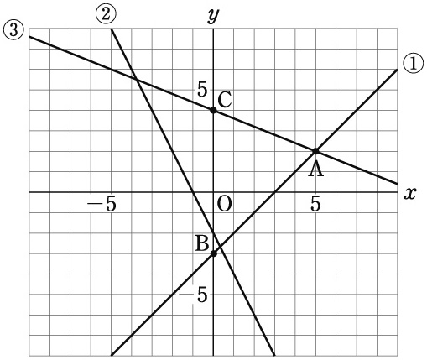
６ 右の図の直線①～③は，それぞれ，ある一次関数のグラフです。これらの直線について，次の問いに答えなさい。
(1) これらの関数の式を求めなさい。
(2) 直線①と直線②の交点の座標を求めなさい。
(3) △ＡＢＣの面積を求めなさい。
(4) 点Ａを通り、△ＡＢＣの面積を2等分する直線の式を求め
なさい。

７ ある中学校の２年生が，京都・奈良方面に修学旅行に行きました。次の数量関係について，ｙをｘの式で表しなさい。
(1) 奈良公園の鹿は「シカせんべい」を前にかざすと、おじぎをする。それが見たかったので、1班はｘ円で10枚入ったシカせんべいを買った。せんべい1枚当たりの代金はｙ円である。
(2) 2日目、Ａ君は，銀閣寺の前で１個80円の京都名物阿闍梨餅(あじゃりもち)が食べたくなったので，100円の箱にｘ個入れてもらい，その代金がｙ円であった。
(3) 清水寺では、地主神社の恋占いの石に挑戦した。石から石までｙmの距離を分速ｘmで歩くと、20秒かかった。

８ 下の図のような長方形ＡＢＣＤがある。点Ｐはこの周上をＡを出発して、Ｄまで1秒間に２ｃｍの速さで動く。点ＰがＡを出発してｘ秒後の△ＡＰＤの面積をｙｃｍ²として、次の問いに答えなさい。
(1) 点ＰがＡＢ上を動くとき、ｙをｘの式で表しなさい。
また、ｘの変域も求めなさい。
(2) 点ＰがＢＣ上を動くとき、ｙをｘの式で表しなさい。
また、ｘの変域も求めなさい。
(3) 点ＰがＣＤ上を動くとき、ｙをｘの式で表しなさい。
また、ｘの変域も求めなさい。
(4) 点ＰがＡからＤまで動くときのｘとｙの関係をグラフ
に表しなさい。
(5) △ＡＰＤの面積が25㎝²になるのは、点ＰがＡを出発
してから何秒後ですか。

９ 下の図のように二つの正方形が重なっていくことを考えます。 一つの正方形は１辺１㎝で、段数が増えることに周りの長さも変化します。このとき、次の問いに答えなさい。

1段目 2段目 3段目
(1) １段目の周りの長さは６㎝です。５段目の周りの長さは何ｃｍですか。
(2) ｙとｘの関係を表と式で表しなさい。
(3) ｘ段目の周りの長さをｙｃｍとするとき、ｘはｙの一次関数だと言えますか。そう考えた理由も答えなさい。

